Sistema de Música

Yohann Pohl Bergemann

Engenharia de Software

Universidade da Região de Joinville (UNIVILLE) - Joinville, SC - Brasil

[yohanntrab@gmail.com](mailto:yohanntrab@gmail.com)

1. **Introdução**

Este projeto visa desenvolver uma plataforma de streaming musical que se assemelha ao Spotify, permitindo que os usuários acessem uma ampla biblioteca de músicas, playlists e artistas. O principal objetivo é proporcionar uma experiência enriquecedora na descoberta de novas canções, com recursos que incluem pesquisa, reprodução de músicas e organização de playlists. Com ênfase na interatividade e na personalização, a implementação do sistema utilizará tecnologias avançadas, como o framework Spring para o backend, além de um banco de dados relacional destinado ao armazenamento e gerenciamento eficiente dos dados de usuários, músicas e playlists.

**2. Requisito Funcionais**

A plataforma de música permitirá que os usuários realizem seu cadastro fornecendo informações pessoais e façam login para acessar suas contas. Os usuários poderão pesquisar músicas, artistas e álbuns, ouvir faixas em tempo real e criar playlists personalizadas. Além disso, será possível seguir artistas e playlists, recebendo notificações sobre atualizações.

Os artistas terão a oportunidade de fazer upload de suas músicas, gerenciar seu conteúdo e monitorar métricas de reprodução. O sistema também oferecerá recomendações de músicas com base nas preferências individuais dos usuários. Por fim, administradores terão a responsabilidade de gerenciar o conteúdo da plataforma, assegurando que tudo esteja em conformidade com as políticas estabelecidas.

**2. História usuário 1:** Cadastrar no sistema, fornecendo os dados (nome, e-mail, senha), para que possa ser criado uma conta e acessar o sistema.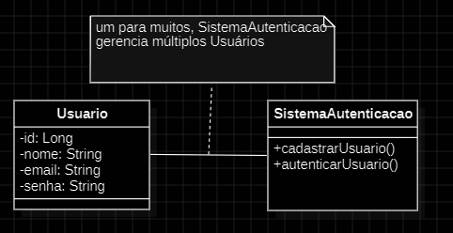

**2.1 História usuário 2:** Pesquisar por músicas usando o nome da música ou do artista, para que possa encontrar as músicas que deseja ouvir.

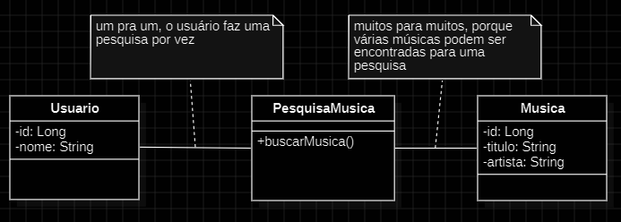

**2.3 História usuário 3:** Criar e gerenciar as playlists, adicionar e remover músicas conforme o gosto musical.

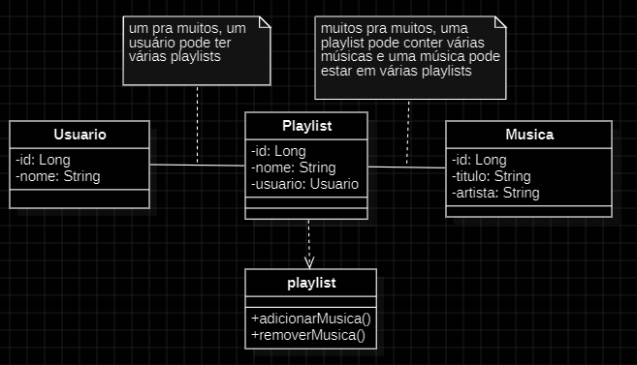

**2.4 História usuário 4:** Poder seguir os artistas favoritos, para receber notificação quando lançarem novas músicas.

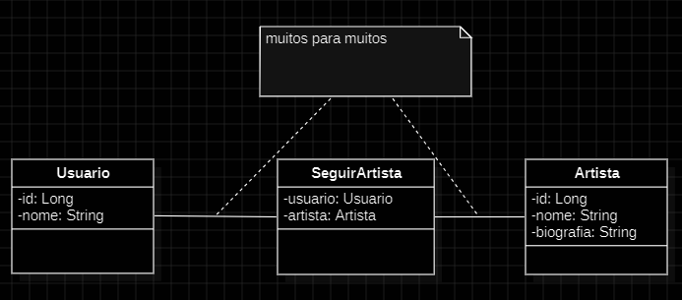

**3. Codificação**

3.1 Entidade

***import jakarta.persistence.*;***

***import lombok.Data;***

***import lombok.NoArgsConstructor;***

***import java.util.List;***

***@Data***

***@NoArgsConstructor***

***@Entity***

***public class Usuario{***

***@Id***

***@GeneratedValue(strategy = GenerationType.IDENTITY)***

***private long id_usuario;***

***private String nome_usuario;***

***private String email_usuario;***

***private String senha_usuario;***

***@OneToMany(mappedBy = "usuario", cascade = CascadeType.ALL)***

***private List<Playlist> playlists;***

***}***

**4. Banco de Dados**

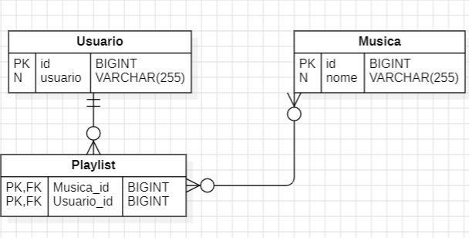

**5. Conclusão**

A plataforma de música proposta constitui uma solução interativa e robusta para os apreciadores de música, assemelhando-se a serviços como o Spotify. Com uma arquitetura moderna baseada no framework Spring e em um banco de dados relacional, o sistema satisfaz as necessidades de cadastro, pesquisa e gerenciamento de playlists, ressaltando a personalização e a interação social, como o acompanhamento de artistas.

As histórias de usuários enfatizam a relevância de uma experiência individualizada, enquanto a entidade Usuario estabelece a base para a administração das informações. O projeto busca não apenas atender às expectativas dos usuários, mas também oferecer uma experiência rica em descoberta musical. Os próximos passos envolvem o desenvolvimento das funcionalidades restantes, além da execução de testes rigorosos para assegurar a qualidade e a usabilidade da plataforma.